Рубрика «В помощь родителям и несовершеннолетним»

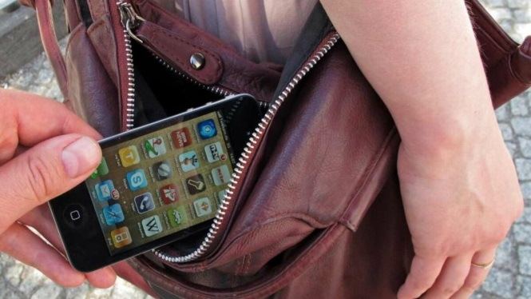
Как избежать кражи сотового телефона
- не следует, без необходимости, демонстрировать сотовые телефоны, тем более в окружении незнакомых людей;
- ни под каким предлогом не давайте свой сотовый телефон незнакомым или малознакомым лицам, с целью позвонить родственникам, домой и т.д.;
- не оставляйте телефон без присмотра в салоне автомашины, на столике в общественных местах (кафе, магазинах, больницах, образовательных учреждениях и т.д.), избегайте безлюдных неосвещенных мест. Не стоит думать, что телефон могут похитить у кого угодно, но только не у Вас;
- не держите телефон на виду: на поясе, шнурке на шее, так как он бросается в глаза грабителям;
- не носите телефон в сумочке, лучше положите его во внутренний карман одежды;
- поздним вечером в общественных местах не стоит привлекать излишнее внимание посторонних лиц долгим разговором по сотовому телефону. Желательно перевести телефон в режим вибровызова, поскольку Ваш зазвонивший телефон невольно привлечет внимание окружающих, в том числе и преступников;
- не приобретайте телефон «с рук», так как Вы имеете шанс приобрести «мобильный», находящийся в розыске.
Если вы стали жертвой нападения
- не стоит оказывать преступнику активное сопротивление, если он сильнее Вас физически. Постарайтесь запомнить внешность грабителя.
- сразу же сообщите в полицию по телефону 02 или обратитесь в ближайший отдел полиции;
- если преступление произошло в общественном месте, то необходимо привлечь к себе максимум внимания со стороны граждан, которые могли бы оказать помощь в своевременном задержании преступников;
- многие хищения сотовых телефонов, о которых своевременно была информирована полиция, раскрыты по «горячим» следам;
- при составлении заявления в ОМВД желательно указать IMEI- код.
ЗНАЙТЕ: Каждый сотовый телефонный аппарат имеет международный идентификационный номер IMEI, который состоит из 15 цифр (пример -356328-94-581873-3): первые 6 цифр - код конкретной модели телефона, следующие цифры - код страны-производителя, следующие 6 цифр - серийный номер телефона, последняя цифра - запасной идентификатор.
IMEI -код отображается на дисплее телефона, корпусе телефона в аккумуляторном отсеке и упаковочной коробке под надписью штрих-кода. Отсутствие этих реквизитов указывает на то, что данный телефон был похищен.
Серийный электронный номер сотового телефона IMEI- код определяется посредством набора следующих клавиш: *#06#.

Информацию подготовил
юрисконсульт отделения психологической помощи гражданам
Мустафина А.Р.

